附件3
2017年中国家用电器技术大会
参会报名表
公司名称：
通讯地址：
邮政编码：
请在相应内容前划 √
11月1日活动： | □山特维克钢带材料技术研讨会
11月2日活动： | □中国家用电器技术大会全体会议
11月3日活动：
□冰箱/冷柜专业技术分会 | □洗衣机专业技术分会 | □热水器专业技术分会
□厨房电器专业技术分会 | □房间空调器行业HCFC-22替代技术国际交流会暨空调器专业技术分会
参会人员资料（注册报名截止日期：2017年10月20日）：
姓名 | 部门 | 职务 | 电话/手机 | 传真 | 电子邮箱
特别说明：
1.为节约报到时间，请尽量将资料信息填写完整，望优先在网上系统完成填报。
2.如选择传真方式发送回执，请尽量填写工整，避免因字迹不清造成误会。
附件4
酒店位置示意图
（合肥香格里拉大酒店）
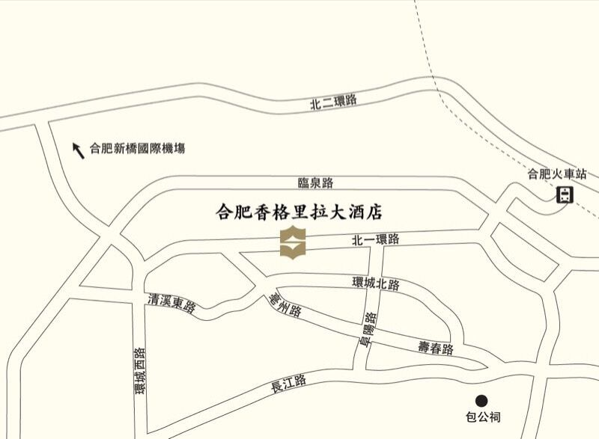
- 酒店地址：安徽省合肥市庐阳区濉溪路256号
- 酒店电话： 0551- 6550 9888
- 网址：http://www.shangri-la.com/cn/hefei/shangrila/
- 如何抵达：
- 合肥香格里拉大酒店位于濉溪路中心路段，距离都市商业中心仅需5分钟车程。
- 合肥新桥国际机场距离酒店32公里，40分钟车程。
- 合肥火车站及合肥南火车站分别距离酒店5公里和12公里。

附件5
2017年中国家用电器技术大会会议住宿标准和住宿预订
1.会议住宿标准：
房型  价格 | 豪华房
会议优惠价  （元/间-晚） | 480
*客房会按照实际入住人数包含1-2份早餐。
2.会议住房预订说明：
1）酒店入住时间14：00，退房时间12：00。
2）酒店用房紧张，请在参会报名后，务必尽快（最迟2017年10月15日前，可能会发生此日期前房间已订满的情况）直接与酒店联系预订事宜。
3）预订流程：
a）在jsdh.cheaa.org完成参会报名后，在“下载专区”内下载房间预定步骤，按此操作即可；
b）如网络预订有困难，可以用以下方式预订
邮件预订：发送邮件到邮箱：reservations.slhf@shangri-la.com；
电话预订：拨打酒店预订电话：0551- 6550 9888转预订部。
c）如参会人员变更，可更换入住名单，房间数量不变的情况下不属于取消房间。如需变更参会人员，请按照如下格式email给reservations.slhf@shangri-la.com，并拨打0551- 6550 9888转预订部，与酒店电话确认。
原入住人员姓名： | 现入住人员姓名：
身份证号码： | 身份证号码：
抵达时间： | 抵达时间：
离店时间： | 离店时间：

